Член общественного совета при управлении ветеринарии
Ростовской области
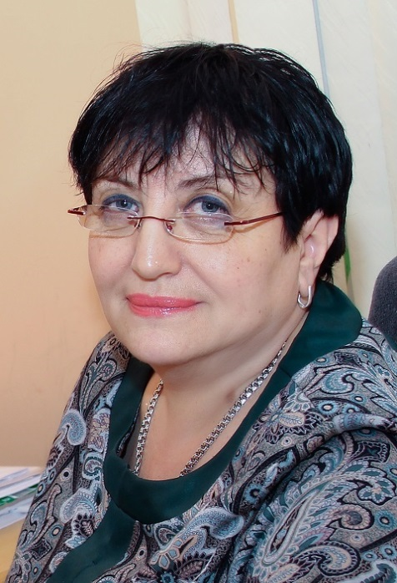 | Дохненко Людмила Ефимовна  Родилась 26 сентября 1958 года в гор. Свердловске Ворошиловградской области.  Образование – высшее профессиональное. В 1980 году окончила Донской ордена Трудового Красного Знамени сельскохозяйственный институт по специальности ветеринария.  Проходила специализацию в Ленинградском ветеринарном институте по специальности общего лабораторного профиля. Неоднократно повышала квалификацию по лабораторной диагностике бактериальных инфекций сельскохозяйственных животных.  Ведет просветительскую работу: организовывает и проводит семинары по болезням сельскохозяйственных животных,
оказывает методическую помощь ветеринарным врачам – бактериологам Ростовской области, читает лекции на семинарах по повышению квалификации в Ростовском институте переподготовки кадров агробизнеса.

Трудовая деятельность:

С 22 января 1980 года по 05 августа 1981 года - ветеринарный фельдшер в районной ветеринарной станции по борьбе с болезнями животных г. Свердловска Ворошиловградской области.
С 01 сентября 1981 года по 10 января 1983 года – врач-бактериолог городской санитарно-эпидемиологической станции г. Свердловска Ворошиловградской области.
С 07 февраля 1983 года по 02 октября 1983 года лаборант вирусологического отдела в Ростовской областной ветеринарной лаборатории.
С 03 октября 1983 года по 01 августа 1999 года ветеринарный врач, старший ветеринарный врач, ведущий ветеринарный врач бактериологического отдела в Ростовской областной ветеринарной лаборатории.
С 02 августа 1999 года по 30 сентября 2015 года заведующая отделом бактериологии, вирусологии и паразитологии в ГБУ РО «Ростоблветлаборатории».
С 01 октября 2015 года заместитель директора ГБУ РО «Ростоблветлаборатория». С 19 марта 2018 года по настоящее время и.о. директора филиала ГБУ РО «Ростовская горСББЖ с ПО» - «Ростоблветлаборатория».

Награды:

Благодарность Министерства сельского хозяйства Российской Федерации за многолетний добросовестный труд в системе агропромышленного комплекса (приказ Заместителя Министра сельского хозяйства РФ от 31 августа 2012 года № 1170-н).

Телефон: 8(909)400 24 43

Адрес электронной почты: dokhnenko.l@yandex.ru

